

ООО «ИНФОРМТЕХ»

ВТБ 2С
Балансировочный прибор

Сертификат RU.C.28.001.A № 28308 ПАСПОРТ
ИНСТРУКЦИЯ ПО ЭКСПЛУАТАЦИИ

Сосновый Бор 2009

Оглавление
1 . ПАСПОРТ ВТБ500.000.000.ПС 2
1.1 . Назначение 2
1.2 Технические характеристики 3
1.3 . Комплектность 4
1.4 . Свидетельство о приемке 4
1.5 . АЧХ прибора 5
1.6 . Гарантии изготовителя (поставщика) 6
2 . ИНСТРУКЦИЯ ПО ЭКСПЛУАТАЦИИ ВТБ500.000.000.ИЭ 7
2.1 . Внешний вид и органы управления прибора, 7
2.2 . Устройство прибора 9
2.3 . Режимы работы 11
2.3.1 Режим «Контроль» 11
2.3.2 Режим «РАБОТА» 12
2.4 . Работа с прибором ВТБ 2С 13
2.4.1 Подготовка к работе 13
2.4.2 Начало работы 13
2.4.3 Окончание работы 13
3 . Приложение 1 14

. ПАСПОРТ ВТБ500.000.000.ПС

. Назначение
1.1. Виброметр-балансировщик ВТБ в комплектации 2С (технические условия ВТБ 4277-020-46250819-2007ТУ) предназначен для индикации частоты вращения, амплитуды и фазы вибрации при проведении балансировки роторов на балансировочных станках.
Прибор ВТБ является простым, удобным, портативным виброизмерительным прибором, обеспечивающим получение необходимой информации для осуществления балансировочных расчетов посредством специализированного программного обеспечения, установленного на персональном компьютере.
1.2.Прибор ВТБ позволяет выполнять следующие задачи:
-контроль уровня вибрации в относительных единицах;
-бесконтактный контроль оборотов вращающихся роторов;
-измерение фазового угла вектора вибрации
1.3.Прибор ВТБ может работать с первичными преобразователями вибрации, имеющими выход по напряжению.
1.4.По устойчивости и прочности к климатическим и механическим воздействиям прибор удовлетворяет требованиям, установленным для приборов группы 3 ГОСТ 22261.

Технические характеристики

1.2.1.Рабочие условия применения:

-температура окружающего воздуха, ^{о}С от 0 до +45
-относительная влажность воздуха при температуре 25 ^{о}С,% до 90
-атмосферное давление, кПа (мм.рт.ст.) от 84 до 106,7 (630-800)
-величина внешнего магнитного поля частотой 50 Гц до 400 А/м

Рабочие условия применения первичных преобразователей, входящих в комплект прибора определяются техническими требованиями, установленными на них в соответствующих стандартах и (или) технических условиях.
Питание прибора осуществляется от промышленной сети 220 В 50 Гц.
Допускается питание от щелочных элементов напряжением 1.5 Вольт
1.2.2.Технические характеристики прибора, представленные в Таблице 1.1, соответствуют требованиям технических условий ВТБ 4277-020-46250819-2007ТУ.

Таблица 1.1 ТЕХНИЧЕСКИЕ ХАРАКТЕРИСТИКИ ПРИБОРА

Диапазон частот контролируемой вибрации, Гц | 3 - 45
Динамический диапазон отображения уровня вибрации, дБ | 60
Количество измерительных каналов | 2
Нелинейность амплитудной характеристики прибора в диапазоне | ±5
Диапазон измерения частоты вращения, оборотов/мин | 120 - 3000
Погрешность измерения частоты вращения ротора, % | ±0.1 + 1 мзр
Индикация фазы вектора вибрации, град (по вращению ротора) | 0÷359
Добротность следящего полосового фильтра | 30±0,5
Время выхода на режим после включения, сек | не более 10
Напряжение питающей сети переменного тока, В  Частота питающей сети, Гц | 220 ±22  50±0,5
Потребляемая мощность, Вт, не более | 10
Электрическая прочность изоляции цепи питания, В | 1000
Электрическое сопротивление изоляции, МОм | не менее 40
Масса прибора, кг | 1,6±0,1
Длина соединительных кабелей датчиков, м | 6 ±0,2

. Комплектность

1.3.1.Комплект поставки приведен в Таблице 1.2

Таблица 1. 2 КОМПЛЕКТНОСТЬ
Наименование | Обозначение | Ед изм. | Отметка вложения  в комп-кт  поставки | Кол-во фактически
Измерительный прибор | ВТБ.500.100.000 | шт. |  | 1
Преобразователь частоты вращения (таходатчик) | ВТБ 500.220.000 | комплект |  | 1
Световозвратная пленка датчика оборотов | ВТБ 500.221.000 | шт. |  | 1
Кабель входной 6 м | ВТБ.500.730.000 | шт. |  | 2
Кабель питания | ВТБ.500.750.000 |  |  | 1
Паспорт | ВТБ500.000.000.ПС | шт. |  | 1
Инструкция по эксплуатации | ВТБ500.000.000.ИЭ | шт. |  | 1
По отдельному соглашению прибор может комплектоваться дополнительными аксессуарами

. Свидетельство о приемке

1.4.1.Виброметр балансировщик ВТБ комплектация 2С № 287.09 в комплекте поставки по п.1.3.1 соответствует техническим условиям ВТБ 4277-020-46250819-2007ТУ и признан годным к эксплуатации.

Дата выпуска "_18___декабря_. 2009г.

М.П.
_____________________ ________________
должность и подпись представителя предприятия-изготовителя (поставщика)

4.2. Дата ввода в эксплуатацию "___"_____________2009г.

________________/ /
Подпись лица отв.
за эксплуатацию

. АЧХ прибора

Рисунок 1.1 Амплитудно-частотная характеристика (АЧХ) виброметра ВТБ , зав. №287.09

Таблица1.4 - Показания виброметра ВТБ зав. № 287.09 в режиме “КОНТРОЛЬ”

Параметр | Значение | Допуск
Амплитуда, ед. |  | 5%
Ф, градус |  | 5%
N, об/м | 3840 | -+-1
Т, сек | 1 | 1-

. Гарантии изготовителя (поставщика)

1.6.1.Изготовитель гарантирует соответствие выпускаемых виброметров-балансировщиков ВТБ всем требованиям Технических условий ВТБ 4277-020-46250819-2007ТУ при соблюдении условий эксплуатации, технического обслуживания, хранения, транспортирования, установленных эксплуатационной документацией.
1.6.2.Гарантийный срок эксплуатации - 12 месяцев.
1.6.3.Действие гарантийных обязательств прекращается:
-при наличии видимых механических повреждений;
-при использовании источников питания прибора, не соответствующих настоящей технической документации.

. ИНСТРУКЦИЯ ПО ЭКСПЛУАТАЦИИ ВТБ500.000.000.ИЭ

. Внешний вид и органы управления прибора,

Внешний вид прибора показан на рисунке 2.1.

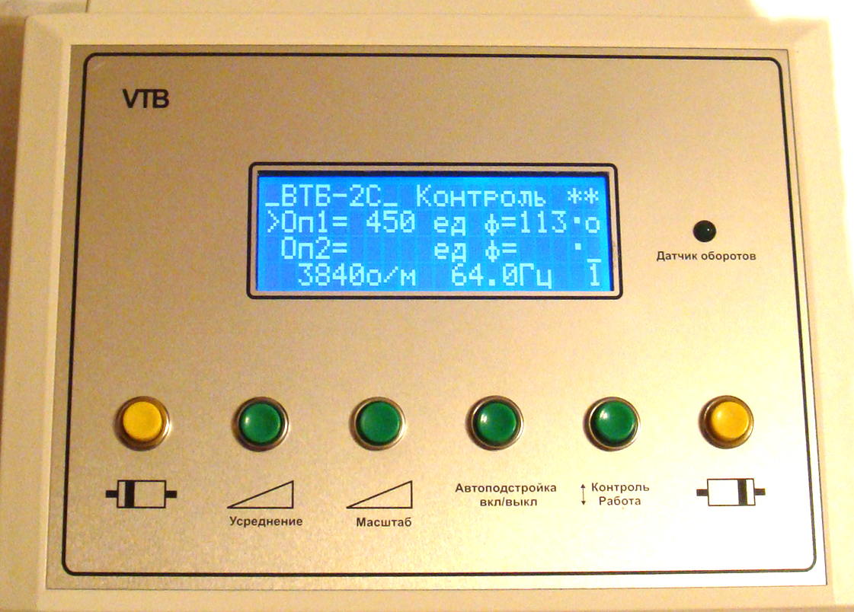

Рис. 2.1

Передняя панель прибора и назначение органов управления и индикации показаны на рис. 2.2.

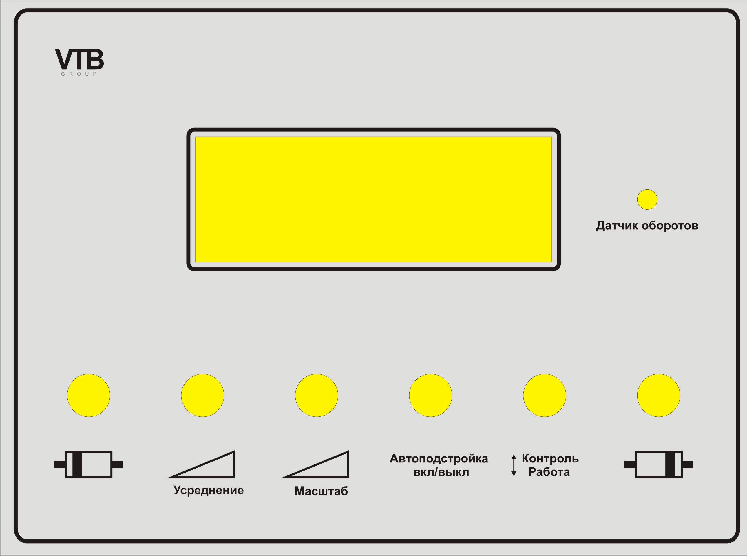
1
2
3
4
5
6
7
Жидкокристаллический индикатор

- Кнопка выбора левой плоскости
- Кнопка выбора времени усреднения
- Кнопка выбора масштаба 1-10
- Кнопка включения – выключения автоподстройки частоты следящего фильтра
- Кнопка выбора режимов «Контроль» или «Работа»
- Кнопка выбора правой плоскости
- Индикатор работы датчика оборотов

Рис. 2.2
Назначение органов управления и индикации передней панели

Задняя панель прибора и назначение разъемов показаны на рис. 2.3

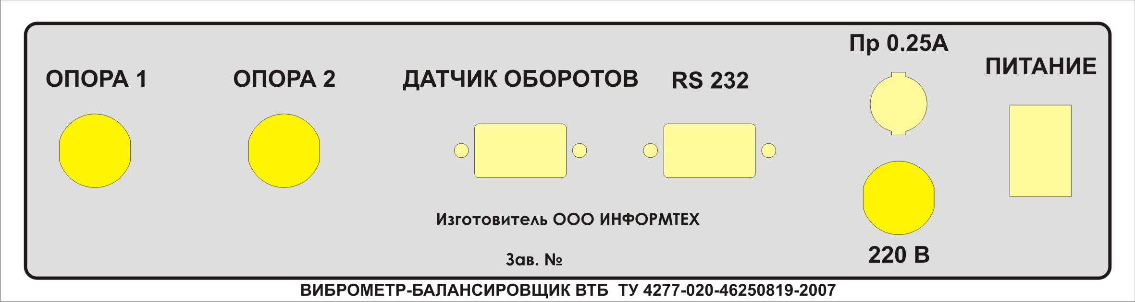

ОПОРА 1- разъем подключения датчика опоры 1
ОПОРА 2 – разъем подключения датчика опоры 2
ДАТЧИК ОБОРОТОВ – разъем подключения датчика оборотов
RS232 – технологический разъем (в процессе работы не используется)
220В – разъем подключения кабеля электропитания
Пр. 0.25А – предохранитель плавкий на 0.25 А
ПИТАНИЕ – тумблер включения питания

Рис. 2.3
Задняя панель прибора ВТБ 2С

. Устройство прибора
Конструктивно прибор выполнен в корпусе из ударопрочной пластмассы, габариты корпуса 300×300×100 мм. На лицевой стороне корпуса расположен ЖКИ-индикатор с подсветкой (4 строки по 20 знаков) и кнопки управления. На задней торцевой стенке корпуса установлены разъемы: для подключения датчиков вибраций и таходатчика, а также разъем подключения электропитания,
Электронная схема прибора выполнена в виде трех модулей:
- модуль предварительной обработки вибросигнала;
- модуль управления и расчетов;
- модуль индикатора.
Модуль предварительной обработки вибросигнала представляет собой универсальный виброизмерительный тракт, обеспечивающий работу прибора практически с любым первичным вибропреобразователем с выходом по напряжению. Далее сигнал необходимым образом фильтруется, усиливается, интегрируется и поступает на детектор СКЗ. Выделение сигнала на оборотной частоте осуществляется следящим полосовым фильтром с добротностью 30. Выходным сигналом модуля является напряжение, пропорциональное среднеквадратичному значению виброколебаний в заданной полосе частот.
Центральной частью модуля управления и расчетов является микроконтроллер, который осуществляет все основные вычислительные функции, реализующие заложенные в прибор алгоритмы и режимы работы. Работа модуля происходит по программе, загруженной в энергонезависимую перезаписываемую память микроконтроллера. Подобное построение прибора обеспечивает очень широкие возможности последующей модификации его измерительных и вычислительных функций без каких-либо схемных доработок, только за счет модификации загружаемой в него рабочей программы. На плате формируются все необходимые сигналы для управления индикатором и элементами платы предварительной обработки вибросигнала. Здесь же расположены элементы сопряжения с таходатчиком, а также преобразователь питания для формирования всех рабочих напряжений модулей прибора.
Модуль индикатора обеспечивает представление информации в процессе работы прибора на жидкокристаллическом индикаторе с подсветкой.

. Режимы работы
Прибор может работать в следующих режимах: «КОНТРОЛЬ», «РАБОТА». Краткое описание режимов работы приводится ниже.

Режим «Контроль»
Это режим самопроверки, позволяющий убедиться в исправности электронной схемы прибора и правильности функционирования рабочего программного обеспечения микропроцессорного модуля. Перед использованием прибора всегда рекомендуется проверить его работоспособность. Проверку можно проводить как с подключенными датчиками, так и без них - это значения не имеет, поскольку проверяется только сам прибор, датчики и кабели не тестируются. Вид индикатора в режиме контроля показан на рисунке 2.5. Точные численные значения и допуски на тестируемые параметры указаны в паспортных данных на прибор, см. п.1.6. После включения прибора осуществляется самотестирование

В | Т | Б | - | 2 | С |  |  |  |  | v | 1 | . | 0 | 3
V | T | B | g | r | o | u | p |  |  |  |  | 2 | 0 | 0 | 9
█ | █ | █ | █ | _ | _ | _ | _ | _ | _ | _ | _ | Т | е | с | т

Рис 2.4 - Вид индикатора в режиме самотестирования.

Далее прибор переходит в режим «КОНТРОЛЬ» (рис. 2.5)

_ | В | Т | Б | - | 2 | С | _ |  | К | о | н | т | р | о | л | ь |  |  | 1
> | О | п | 1 | = | 1 | 2 | 0 |  | е | д |  | Ф | = |  | 2 | 0 | ° |  | 
 | О | п | 2 | = | 1 | 2 | 0 |  | е | д |  | Ф | = |  | 2 | 0 | ° |  | _
 | 3 | 8 | 4 | 0 |  | О | б | / | м |  |  | 6 | 4 | Г | ц |  |  |  | 1

Рис. 2.5 Вид экрана в режиме «КОНТРОЛЬ»

Режим «РАБОТА»

Для перехода в режим «РАБОТА» необходимо нажать кнопку «КОНТРОЛЬ-РАБОТА» на лицевой панели прибора. Прибор переключится в режим «РАБОТА»

_ | В | Т | Б | - | 2 | С | _ |  | Р | а | б | о | т | а |  |  |  |  | 1
> | О | п | 1 | = | 1 | 2 | 0 |  | е | д |  | Ф | = |  | 2 | 0 | °
 | О | п | 2 | = | 2 | 1 | 0 |  | е | д |  | Ф | = | 1 | 4 | 0 | ° |  | _
 | 3 | 8 | 4 | 0 |  | О | б | / | м |  |  | 6 | 4 | Г | ц |  |  |  | 1

Рис. 2.6 Вид экрана в режиме «РАБОТА»

На второй и третьей строках экрана отображаются результаты замеров вибропараметров по опорам, а на четвертой (нижней) строке отображаются результаты замеров частоты вращения в оборотах в минуту и Герцах. В крайнем правом столбце отображаются символы, указывающие режимы проведения измерений:
На нижней строке показывается значение масштаба измерения
1 - Усиление = 1 (основной режим работы) – устанавливается после включения прибора
10 - Усиление = 10 (режим работы при слабых сигналах)

Изменение масштаба осуществляется кнопкой «МАСШТАБ»

На второй строке снизу в мнемонической форме показана величина времени усреднения

_ - усреднение 1 сек – устанавливается после включения прибора

= - усреднение 5 сек
- - усреднение 10 сек

Изменение времени усреднения осуществляется циклическим нажатием кнопки «УСРЕДНЕНИЕ»

На третьей строке снизу указан режим работы следящего фильтра

О - Измерение и подстройка частоты в каждом цикле измерения (основной режим, устанавливается после включения прибора.)
- Однократное измерение частоты и подстройка фильтра (специальный режим работы)

Изменение режима работы осуществляется кнопкой «Автоподстройка ВКЛ – ВЫКЛ»

На верхней строке отображается время измерения при усреднении больше 1 секунды.

. Работа с прибором ВТБ 2С

Подготовка к работе
- ознакомьтесь с инструкцией по проведению выбранного режима работы
- выполните подготовительные работы по установке датчика оборотов. Датчик оборотов устанавливается в удобном месте на станке стационарно с помощью фиксирующих гаек или с помощью магнитной стойки. Контрастная метка наносится либо светлой краской на темном фоне, либо наклеивается световозвратная пленка. Размер метки может варьироваться от 1х1 см и больше. Чем больше метка, тем дальше от поверхности вала можно устанавливать датчик. При использовании световозвратной пленки угол установки датчика к поверхности может от 45 до 135 градусов. Датчик следует установить таким образом, чтобы в него не попадали прямые лучи от солнца или ламп освещения.
- Подключите датчики виброколебаний от опор 1 и 2.
- Проверьте наличие заземления в розетке питания. Качественное заземление необходимо для корректной работы прибора

Начало работы
Включите прибор нажатием тумблера «ПИТАНИЕ». После прохождения теста прибор устанавливается в режим КОНТРОЛЬ. Проверьте показания прибора в режиме КОНТРОЛЬ на соответствие указанным в паспорте.
Включите режим «РАБОТА». По умолчанию устанавливает режим измерения с автоподстройкой следящего фильтра, масштабом 1 и временем усреднения 0.5 сек.
После установления рабочих оборотов станка проверьте наличие сигнала от датчика оборотов (загорание светодиода «ДАТЧИК ОБОРОТОВ» на лицевой панели прибора). Показания числа оборотов на экране прибора должны быть стабильными.
При достижении стабильных показаний числа оборотов, амплитуды и фазы колебаний можно приступать к балансировке в соответствии с руководством по эксплуатации программного обеспечения.

Примечание: при пользовании прибором необходимо иметь в виду, что прибор не всегда мгновенно реагирует на нажатие кнопок. Время реакции может составлять от нескольких «мс» до примерно 1 сек, в зависимости от того, какой алгоритм работы отрабатывается в данный момент прибором. Не спешите повторно нажимать кнопки.

Окончание работы
После завершения работ по балансировке необходимо выключить прибор тумблером «ПИТАНИЕ» на задней панели.

. Приложение 1
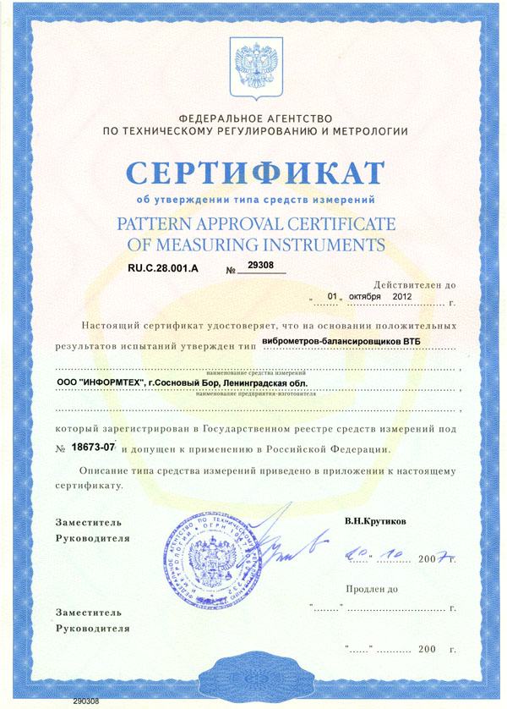
Сертификат об утверждении типа средства измерения

